PRIOPĆENJE ZA MEDIJE

LISTOPAD NA HBO MAXU

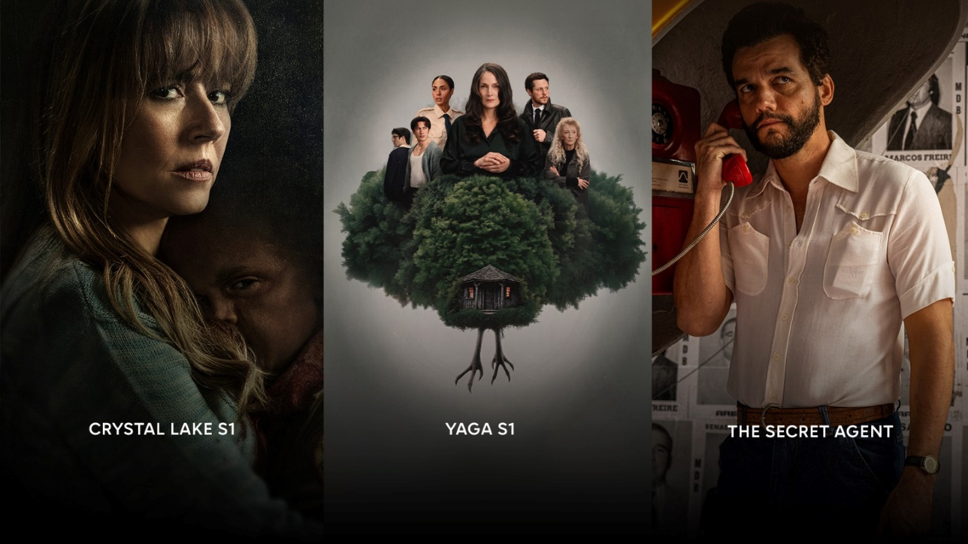

Zagreb, 30. rujna 2026.

Listopad na HBO Max donosi niz uzbudljivih premijera, od napetih trilera i horor serija do domaćih filmskih naslova i HBO Original dokumentaraca. Među najiščekivanijim novitetima ističu se serija „Crystal Lake“, prednastavak kultne franšize „Petak 13.”, mistični kriminalistički triler „Yaga“ inspiriran legendom o Baba Jagi, te brazilski nagrađivani film „Tajni agent“. Ljubitelji domaće produkcije moći će pogledati HBO Original dokumentarni film „Tragovi pripadanja“ redateljice Tatjane Božić, kao i romantičnu dramu „Šlager“, redatelja Nevija Marasovća s Lanom Barić i Jankom Popovićem Volarićem u glavnim ulogama. Mjesec donosi i bogatu ponudu dokumentarnih naslova, uključujući „Ubojstva na groblju ljubimaca: Priča o duhu“, „Corregidora: Tragična noć meksičkog nogometa“ i „Kanibal pjesnik“, dok će ljubitelje žanrovskog sadržaja posebno razveseliti horor filmovi „Majmun“ i „Ne govori zlo“.

TRAGOVI PRIPADANJA
HBO MAX PREMIJERA: 2. listopada
HBO Premijera: 8. listopada u 21:40
2026 | HBO Original | hrvatski dokumentarni film
Tatjana je građanka Europe ili barem tako govori sebi. Nikada nije nigdje živjela dovoljno dugo da bi se osjećala kao kod kuće, a sada je zaglavljena u amsterdamskom zloglasnom kvartu, sa svojim sinom tinejdžerom koji se zgraža nad njezinim slavenskim naglaskom i njezinom nesposobnošću da bude prava Nizozemka. Odlučna da u tome napokon uspije, ona traži pripadnost kao što to radi sa svime, kamerom. Putuje Europom, kucajući na vrata rodbine i prijatelja koji su se raštrkali kao gastarbajteri i iseljenici. Posjećujući oca, pronalazi odgovor koji preoblikuje cijeli njezin život ne kao neukorijenjenost, nego kao posljedicu nečega učinjenog davno, iz ljubavi. Tragovi pripadanja dokumentarna je dramedija o migraciji, majčinstvu i obiteljskim obrascima koje nosimo a da toga nismo ni svjesni.

ŠLAGER
HBO MAX PREMIJERA: 1. listopada
HBO Premijera: 1. listopada u 20:00
2024 | hrvatski film
Sara, četrdesetogodišnja profesorica, dobiva neočekivanu rođendansku čestitku od svog bivšeg ljubavnika Nike i saznaje da se on oporavlja od nesreće na Bledu. Odlazi ga posjetiti, gdje Niko izražava želju da mu pomogne napisati scenarij. Dok rade na njemu, Sara i Niko suočavaju se sa svojom bolnom prošlošću i propalom vezom, što rezultira terapijskom katarzom.

LOPOVI PRVE KLASE
HBO MAX PREMIJERA: 8. listopada
2005 | komedija | hrvatski film
U sklopu svoje turneje članovi putujuće kazališne družine „Kotač“, predvođeni dramskim prvakom i producentom, stižu u zatvor kako bi izveli predstavu „Državni lopov“. Međutim institucija kojom upravlja zapušteni reformistički upravitelj nije običan zatvor. Riječ je o prestižnom popravnom domu smještenom u dvorcu i organiziranom po uzoru na slične institucije u Haagu i Skandinaviji, gdje se elitnim kriminalcima s vrha društva, poput političara i tajkuna, nude prvoklasne usluge i udobnost. Kada se predstava o lopovima izvodi pred lopovima, priče s pozornice i one iz dvorca počinju se isprepletati, prenoseći jasnu poruku o stanju u hrvatskom društvu.

CRYSTAL LAKE (Crystal Lake S1)
HBO MAX PREMIJERA: 16. listopada
2025 | drama, horor | 1. sezona
Prednastavak kultne franšize „Petak 13.” donosi priču o Pam Voorhees, samohranoj majci koja se još uvijek nosi s tragedijom nakon što joj se sin Jason utopio u gradskom jezeru. Dolazak dvoje neznanaca koji istražuju njezinu prošlost pokrenut će niz mračnih događaja i natjerati stanovnike Crystal Lakea da se zapitaju: tko je zapravo Pam Voorhees?

YAGA (Yaga S1)
HBO MAX PREMIJERA: 23. listopada
2026 | drama | 1. sezona
Smještena u mali obalni gradić, serija „Yaga“ prati privatnog istražitelja Rappa koji istražuje nestanak nasljednika ugledne ribarske dinastije. Dok otkriva složenu mrežu suparništava, zabranjenih ljubavi, obiteljskih tajni i drevne magije, postaje jasno da nitko nije onakav kakvim se čini. U svijetu u kojem svatko nešto skriva, Rapp će morati razlučiti istinu od mita prije nego što ga mračne tajne prošlosti sustignu.

TAJNI AGENT (The Secret Agent (Aka. O Agente Secreto))
HBO MAX PREMIJERA: 23. listopada
HBO premijera: 25. listopada u 20:00
2025 | krimi triler | film
Brazil, 1977. Našavši se u bijegu, Marcelo stiže u Recife kako bi se ponovno susreo sa svojim sinom, ali zatječe grad koji je daleko od utočišta koje traži.

BIJES (Rage S2)
HBO MAX PREMIJERA: 9. listopada
2026 | HBO Original | španjolska komedija, triler | 2. sezona
Ova suvremena dramska serija, koju je osmislio Félix Sabroso, prati pet žena čiji se svjetovi počinju raspadati i presijecati – eskalirajući u trenutku nedvosmislenog bijesa. Druga sezona predstavlja napetu streaming direktoricu Raquel (Maribel Verdú) koja mora skrivati svoju prošlost kako bi opstala u sve više zbunjujućoj korporaciji, čistačicu i partijanericu Charo koju odnos s nasilnim sinom prisiljava na očajničku odluku, Charinu susjedu Patriciju koja prekida liječenje raka kako bi slijedila navodnog televizijskog "iscjelitelja", ambicioznu glumicu Carlu zarobljenu u toksičnoj vezi s neafirmiranim glazbenikom i Tinu koja otkriva da je njezina traumatična životna priča pretvorena u dramatiziranu televizijsku seriju.

UBOJSTVA NA GROBLJU LJUBIMACA: PRIČA O DUHU (Pet Cemetery Murders)
HBO MAX PREMIJERA: 12. listopada
HBO premijera: 29. listopada u 21:55
2026 | HBO Original | dokumentarni | 1. sezona
Kada policajac iz New Orleansa pokuša riješiti misteriozno ubojstvo vlasnika groblja za kućne ljubimce, otkriva jezivu i brutalnu prošlost koja i dalje proganja zajednicu.

GEORGIEJEV I MANDYN PRVI BRAK (Georgie & Mandy's First Marriage)
HBO MAX PREMIJERA: 15. listopada
2026 | Warner Series | komedija | 3. sezona
Pratite Georgieja i Mandy dok podižu svoju mladu obitelj u Teksasu i suočavaju se s izazovima odrasle dobi, roditeljstva i braka.

MAJMUN (The Monkey)
HBO MAX PREMIJERA: 2. listopada
HBO premijera: 2. listopada u 20:00
2025 | komedija, horor | film
Temeljen na kratkoj priči Stephena Kinga, a u produkciji Jamesa Wana ("Prizivanje", "Slagalica strave"), „Majmun“ je novo putovanje scenarista/redatelja „Sakupljača duša“, Osgooda Perkinsa. Kada braća blizanci pronađu misterioznog majmuna na navijanje, niz nečuvenih smrti razdvaja njihovu obitelj. Dvadeset pet godina poslije majmun započinje novi pokolj prisiljavajući otuđenu braću da se suoče s ukletom igračkom.

NE GOVORI ZLO (Speak No Evil)
HBO MAX PREMIJERA: 16. listopada
HBO premijera: 18. listopada u 20:00
2024 | horor | film
Priča prati američku obitelj koja posjećuje britansku obitelj koju su upoznali na odmoru. Ono što je trebao biti idiličan vikend polako se raspada dok gosti pokušavaju ostati uljudni unatoč neugodnostima.

IGRAJ PRLJAVO (Play Dirty)
HBO MAX PREMIJERA: 9. listopada
HBO premijera: 11. listopada u 20:00
2025 | Akcija | film
Vješt lopov izvodi najveću pljačku svog života u akcijskom trileru redatelja Shanea Blacka. Parker (Mark Wahlberg) s Grofieldom (LaKeith Stanfield), Zenom (Rosa Salazar) i vještom ekipom nailaze na ulov koja ih suprotstavlja njujorškoj mafiji u ovoj realističnoj, pametnoj avanturi.

MORA (The Torment (Aka. Zmora))
HBO MAX PREMIJERA: 2. listopada
2026 | krimi drama | 1. sezona
Adaptacija kriminalističke serije prema romanu Roberta Małeckog. Kontroverzna TV reporterka Kama Kossowska vraća se u svoj rodni grad Toruń, gdje je čeka davno zakopana tajna. Policijski povjerenik Tomasz Korcz ponovno otvara desetljećima star slučaj Piotrekova nestanka, Kamina prijatelja iz mladosti. U potrazi za odgovorima i mirom, Kama se pridružuje istrazi. Što dublje kopa, to više tajni iz prošlosti počinje izlaziti na vidjelo...

ULOVITE JIRA! (Get Jiro!)
HBO MAX PREMIJERA: 4. listopada
2026 | animirana serija | 1. sezona
U futurističkom Los Angelesu tajanstveni sushi chef JIRO kreće u potragu za osvetom. Temeljeno na popularnoj seriji grafičkih romana Anthonyja Bourdaina i Joela Rosea.

BABILON BERLIN (Babylon Berlin S5)
HBO MAX PREMIJERA: 7. listopada
2024 | krimi drama | 5. sezona
Berlin, 30. siječnja 1933.: Adolf Hitler postaje kancelar Reicha. Weimarska Republika na rubu je sloma. 5. ožujka 1933. održavaju se novi izbori koji će NSDAP-u dati potpunu vlast. Pet tjedana prije izbora stavit će svaku osobu u Njemačkoj na poseban test. U posljednjoj sezoni serije "Babilon Berlin", koja se usredotočuje na ovo ključno razdoblje u veljači 1933., protagonisti se suočavaju s teškim odlukama: hoće li se prilagoditi, riskirati da se otvoreno usprotive ili pobjeći. Ali za odabrane pojavljuje se i mogućnost da zaustave Hitlera u zadnji čas.

CORREGIDORA: TRAGIČNA NOĆ MEKSIČKOG NOGOMETA (Corregidora: The Darkest Night in Mexican Soccer)
HBO MAX PREMIJERA: 15. listopada
2026 | HBO Original | dokumentarni | 1. sezona
Dana 5. ožujka 2022. utakmica između Querétara i Atlasa prerasta u kaos dok između suparničkih navijačkih skupina izbija nasilje uzdrmavši meksički nogomet. Eksplicitni videozapisi brzo su se proširili društvenim mrežama prikazujući brutalne napade i potičući strahove da ima stradalih. Vlasti poslije negiraju bilo kakve smrtne slučajeve, ali novinari i navijači počinju istraživati otkrivajući moguće političke motive i veze s organiziranim kriminalom koji stoje iza nemira. Ozbiljnost incidenta također potiče ponovnu istragu uloge Meksika kao zemlje domaćina svjetskog prvenstva 2026. godine.

KATE BERLANT: PARMEZAN (Kate Berlant: Parmesan)
HBO MAX PREMIJERA: 17. listopada
2026 | HBO Original | Stand-up Comedy
U svom debitantskom HBO-ovu specijalu Kate Berlant promišlja o raznim suvremenim dilemama, uključujući ovisnost o telefonu i promjenjivu prirodu seksualnosti.

MASAKR U ČETVRTI FLORES (La Masacre De Flores)
HBO MAX PREMIJERA: 22. listopada
2026 | HBO Original | dokumentarna serija
17. veljače 1994. 16-godišnji Matías Bagnato za dlaku izbjegne smrt u strašnom požaru podmetnutom u Buenos Airesu, u kojem poginu njegovi roditelji, mlađi brat i sestra te obiteljski prijatelj. Dok argentinski istražitelji tragaju za počiniteljem, ubrzo usmjeravaju pozornost na obiteljskog rođaka Fructuosa Álvareza Gonzáleza, nepredvidivog poslovnog čovjeka koji je iskoristio financijske poteškoće obitelji Bagnato. Kao jedini preživjeli, Matías strahuje od Fructuosove osvete dok oplakuje svoju obitelj, što stvara ozračje tjeskobe i straha koje ga prati sljedećih 30 godina. Trodijelna serija prati neumornu borbu jednog čovjeka za pravdu, istražuje utjecaj nasilnog zločina na zajednicu te način na koji je taj slučaj pridonio promjeni zakonodavstva i jačanju prava žrtava u Argentini.

KANIBAL PJESNIK (Cannibal Poet)
HBO MAX PREMIJERA: 29. listopada
2026 | HBO Original | dokumentarna serija
Ova dokumentarna serija donosi priču o Joséu Luisu Calvi Zepedi, poznatom kao „kanibal pjesnik”, jednom od najzloglasnijih meksičkih serijskih ubojica. Novinar Luis Brito ponovno otvara slučaj i otkriva mračni um koji se krije iza tih zločina.

O tvrtki Warner Bros. Discovery
Warner Bros. Discovery (NASDAQ: WBD) je vodeća globalna tvrtka iz područja medija i zabave, koja stvara i distribuira najdiferenciraniji i najpotpuniji svjetski portfelj sadržaja i brendova na području televizije, filma i streaminga. Prisutni u više od 220 zemalja i teritorija i na 50 jezika, Warner Bros. Discovery inspirira, informira i zabavlja publiku širom svijeta kroz svoje kultne brendove, među kojima su: Discovery Channel, discovery+, BluTV, CNN, DC, Eurosport, HBO, HGTV, Food Network, OWN, Investigation Discovery, TLC, Magnolia Network, TNT, TBS, truTV, Travel Channel, HBO Max, Animal Planet, Science Channel, Warner Bros. Film Group, Warner Bros. Television Group, Warner Bros. Games, New Line Cinema, Cartoon Network, Adult Swim, Turner Classic Movies, Discovery en Español, Hogar de HGTV i drugi. Za više informacija posjetite http://www.wbd.com.

O HBO Maxu
HBO Max je vodeća globalna streaming platforma tvrtke Warner Bros. Discovery koja donosi jedinstvene i zanimljive priče, od najkvalitetnijih serija, filmova, dokumentaraca, true crime sadržaja, animacije za odrasle do sportskih prijenosa i vijesti uživo (gdje su dostupne). HBO Max je mjesto na kojem se nalaze prestižni zabavni brendovi kao što su HBO, Warner Bros., Max Originals, DC, Harry Potter, kao i kultne serije poput „Prijatelja“ i „Teorije velikog praska“ - sve na jednom mjestu.

